敦煌、嘉峪关、青海湖、茶卡盐湖双飞单卧单动6天游
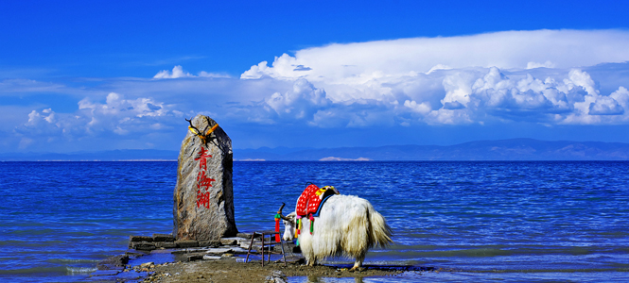
【产品推荐】
【嘉峪关】——明代万里长城西端起点，也是古代“丝绸之路”的交通要冲，被誉为“天下第一雄关”。
【莫高窟】——世界文化遗产、中国四大石窟之一，世界现存规模最大、内容最丰富的佛教艺术圣地。
【鸣沙山、月牙泉】——沙泉共处，是妙造天成的“沙漠奇观”。
【茶卡盐湖】——中国的“天空之镜”，国家旅游地理杂志评为“人一生必去的55个地方”之一。
【青海湖】——中国最美湖泊之首，青藏高原上一颗璀璨的明珠。
【行程简表】
天数 | 目的地 | 交通方式 | 用餐 | 住宿酒店
第一天 | 广州-兰州-敦煌 | 飞机+火车 | 晚 | 火车上
第二天 | 莫高窟-敦煌鸣沙山、月牙泉 | 汽车 | 早中 | 敦煌
第三天 | 敦煌-嘉峪关-西宁 | 汽车+动车 | 早中晚 | 西宁
第四天 | 西宁-茶卡盐湖-青海湖 | 汽车 | 早中晚 | 青海湖
第五天 | 青海湖-西宁 | 汽车 | 早中晚 | 西宁
第六天 | 西宁-兰州-广州 | 飞机 | 早 | 温暖的家
【参考行程】
第一天：广州Q兰州（约5H）敦煌(约15H）
【参考航班时间】广州-兰州HU7393/09：20-14：00，经停庆阳
【火车参考车次】兰州-敦煌K367/19:30-10:21+1
【行程安排】于指定时间集合于广州白云机场国内出发大厅2号门内侧，乘搭预订航班前往兰州中川机场；抵达后，专车专导接团，前往兰州市区游览【水车园】（车程约40分钟）兰州水车又叫“天车” 水车历史悠久，外形奇特，起源于明朝，是古代黄河沿岸最古老的提灌工具。游览【黄河母亲雕像】象征着哺育中华民族生生不息、不屈不挠的黄河母亲，和快乐幸福、茁壮成长的华夏子孙。欣赏“天下黄河第一桥”【中山铁桥】。（市内景点游览时间会根据实际情况进行调整，免费景点不用不退）。后前往品尝当地特色兰州拉面，餐后前往火车站赴敦煌，晚住火车上。
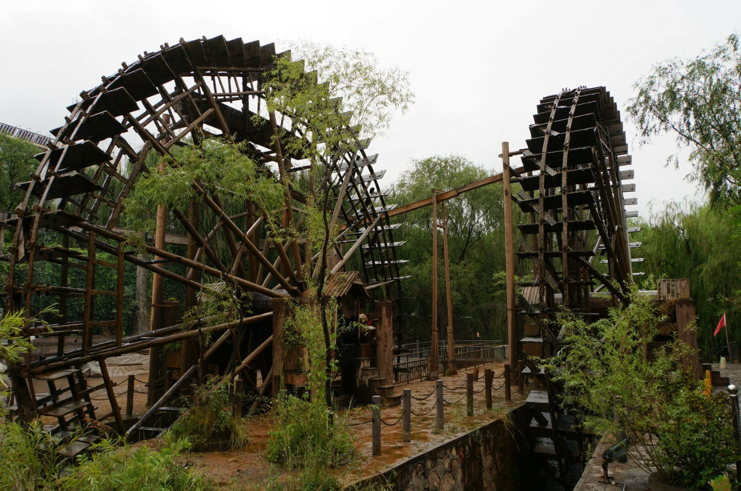
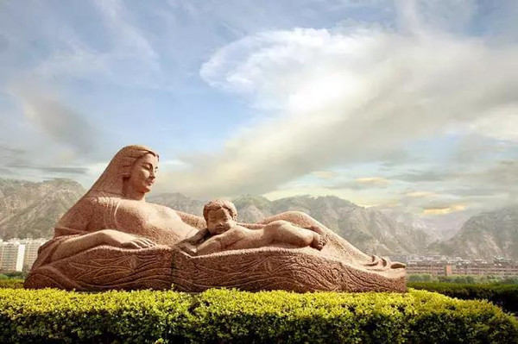

【温馨提示】
1.以上航班仅供参考，具体以实际出票为准，谢谢理解与配合！
2.在保证不影响行程原标准及游览景点情况下，旅行社根据航空公司实际出票的航班时间及港口调整行程体游览顺序将根据实际航班作合理调整，请您知晓。
3.市内景点游览时间会根据实际情况进行调整，免费景点不用不退。
4.区间火车硬卧票，铺位随机分配，现火车票为实名制购票，一经出票，不得转让，只能退票处理，请给客人提前说明！
5.乘坐火车时间较长，可自备零食。
第二天：莫高窟鸣沙山、月牙泉
【交通】汽车
【行程安排】火车抵达后，前往参观世界文化遗产【莫高窟】（含大门票，车程约30分钟）千手观音舞姿婆娑、吉祥飞天花雨缤纷，彩塑、壁画、建筑、佛经；中土与西域的灿烂交汇，神话与传奇的岁月流传，午餐后游览大漠戈壁之中大自然鬼斧神工的杰作【鸣沙山、月牙泉】（含大门票，不含骆驼、滑沙，如客人需要游玩自费项目，请自行前往售票点缴费，自行前往参观，我社导游不代收任何费用,参观约3H,，车程约40分钟），登鸣沙山，经画笔勾勒一般的鸣沙山而上，俯视山脚一弯清泉如月，芦苇轻荡，绿波微漾，五色沙在阳光下濯濯生异。千年来泉映月而无尘，沙泉共处的奇成为旷古之谜。晚上可以自由观光沙洲夜市，体验独特民族小吃，比如驴肉黄面，敦煌酿皮子、烤羊肉、烤羊排、杏皮水等。后入住酒店。
推荐：沙漠户外基地娱乐活动、山滩排球、如沙滩摩托、沙漠越野车、爬山、滑沙约、680元
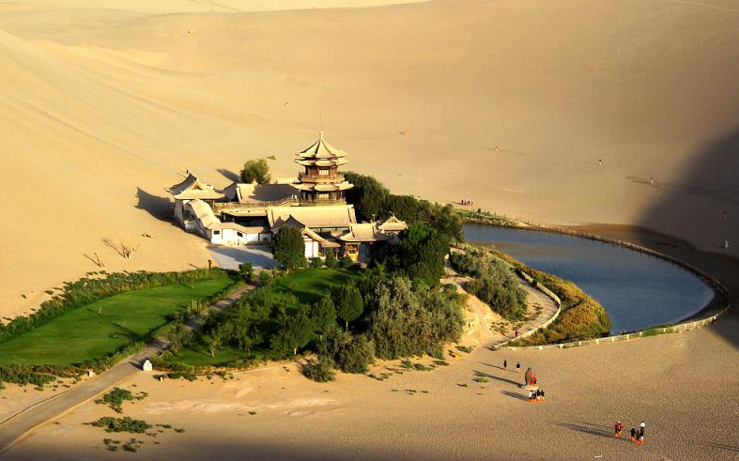
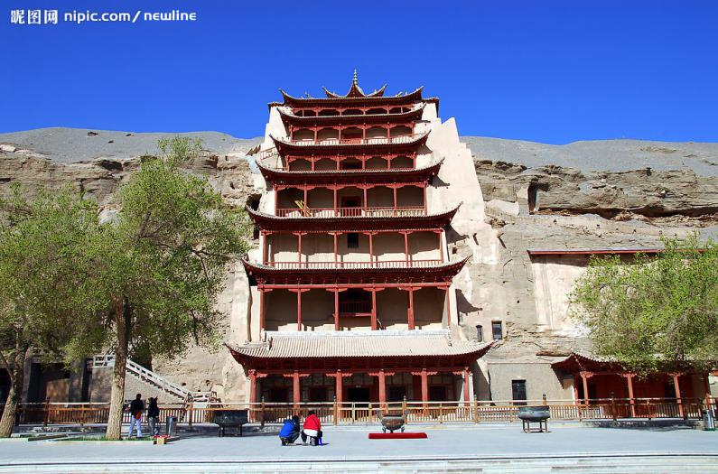

第三天：敦煌嘉峪关（约3H）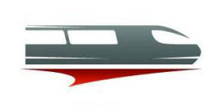西宁
【交通】汽车+动车二等座，参考车次D2706/16:15-19:47（仅供参考，具体以实际出票为准）
【行程安排】早餐后乘车前往嘉峪关，抵达后游览“天下第一雄关”【嘉峪关城楼】（含大门票）（参观1.5H）嘉峪关关城，是明代万里长城最西端起点，是长城防线上重要的军事要塞、河西第一隘口，也是古丝绸之路上的必经关隘，素有“天下第一雄关”之称，后前往搭乘动车前往西宁，入住酒店休息。
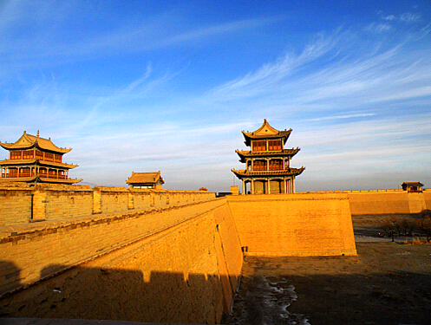
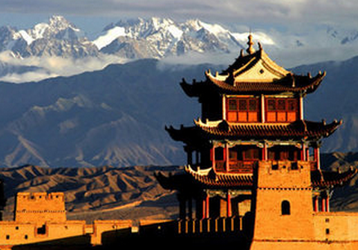

第四天：西宁茶卡盐湖（300公里，约5H）青海湖（225公里，约4H）
交通】汽车
【行程安排】早餐后乘车前往游览【茶卡盐湖】（游览约2H，含大门票，不含小火车、区间车），“察尔汗”是蒙古语，意为“盐泽”，察尔汗盐湖位于青海西部的柴达木盆地，是中国最大的盐湖，也是世界上最著名的内陆盐湖之一，盐湖东西长160多公里，南北宽20—40公里，盐层厚约为2—20米，面积5800平方公里，海拔2670米。湖中储藏着500亿吨以上的氯化钠，可供全世界的人食用1000年。还出产闻名于世的光卤石，它晶莹透亮，十分可爱。伴生着镁、锂、硼、碘等多种矿产，钾、盐资源极为丰富，后乘车前往青海湖入住酒店休息。
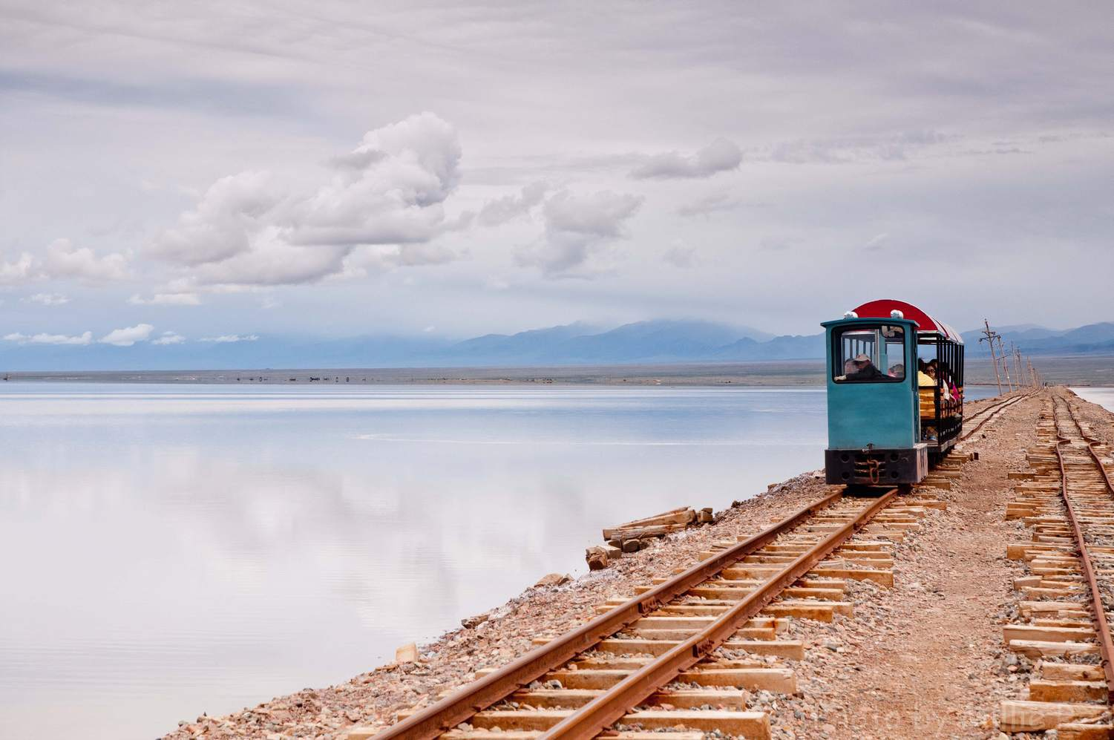
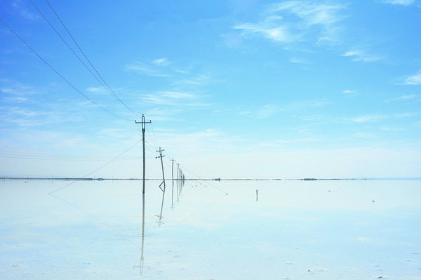

【温馨提示】
1、茶卡游览提示：游玩茶卡盐湖前最好准备一些湿纸巾，当裸露的皮肤沾上盐粒或者盐水后要用淡水清洗或用纸巾擦掉，时间稍长，会对皮肤造成一定的损伤。这里晴天时光线很强，而且还有湖面的反射，都需要防晒准备，而且最好准备一副墨镜保护眼睛。
2、茶卡海拔提示：茶卡盐湖地区海拔约3000米，要注意不能大距离运动，以免产生高原反应。
3、乘车时间较长，请您保持耐心，沿途可以观看车外风景。
4、住宿提示：青海属经济欠发达地区，请不要用内地酒店来衡量西北的酒店； 旺季酒店一般在中午12点以后才能腾出房间，游客可以把行李寄存到前台，先旅游，晚些入住，请理解；
5、温度及海拔提示：西宁海拔2300米，大多人不会有髙原反应，但是由于初到高原，请不要剧烈运动，注意休息，切勿感冒；
第五天：青海湖西宁（120公里，约2H）
【交通】汽车
【行程安排】可选择早起自行前往观看青海湖日出（须以当天天气为准，天气多变，无法估测，西北早晚温差较大，需多穿衣服，以免受凉），早餐后参观游览我国最大的内陆咸水湖【青海湖】（含大门票，游览约2H），是国家5A级自然景区，也是我国大的内陆咸水湖、青海湖又名“库库淖尔”，即蒙语“青色的海”之意，它位于青海省东北部的青海湖盆地内，既是中国大的内陆湖泊，也是中国大的咸水湖。2006年10月25日，被中国国家地理杂志社评为“中国美的五大湖”之一。烟波浩淼、碧波连天的青海湖就像一盏巨大的翡翠玉盘，镶嵌在青藏高原东北部的高山、草原间，构成了一幅群山、湖水、草原相映成趣的壮美风光和绮丽景色。后乘车前往西宁，途中可远眺“天下河水皆向东，唯有此溪向西流”的【倒淌河】，返回西宁后可自由活动或参加自费项目，后入住酒店休息。
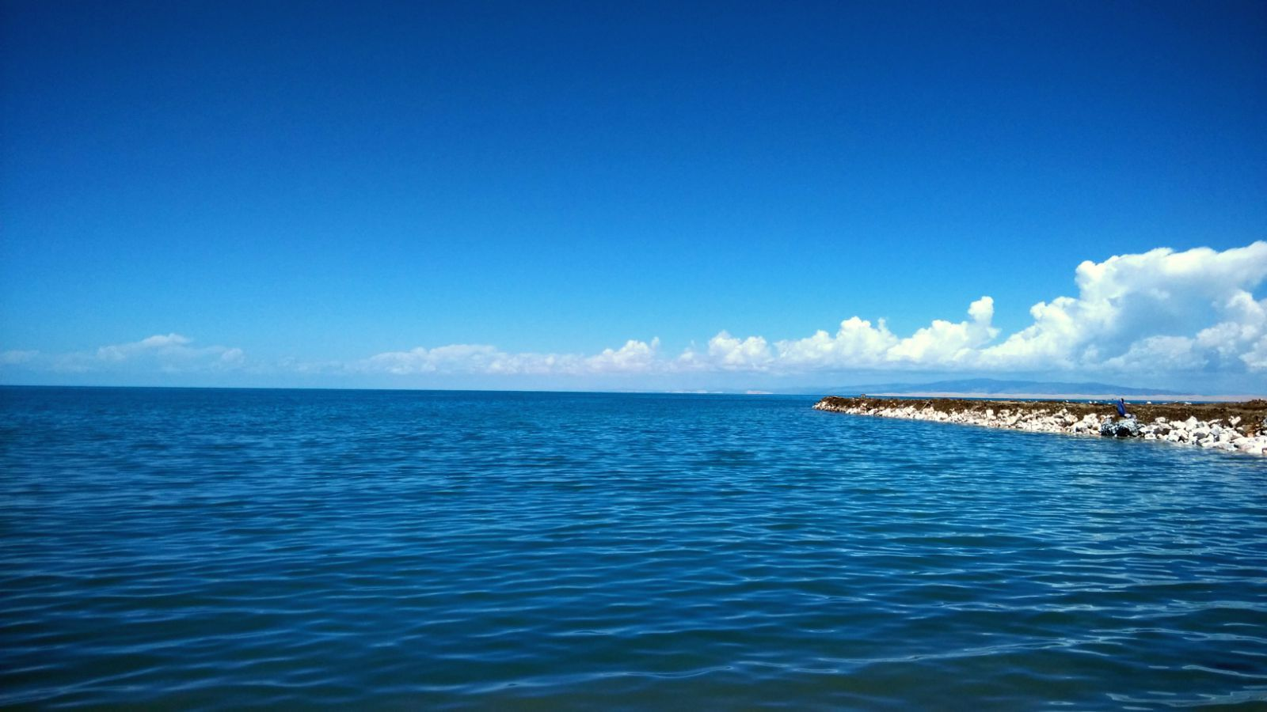
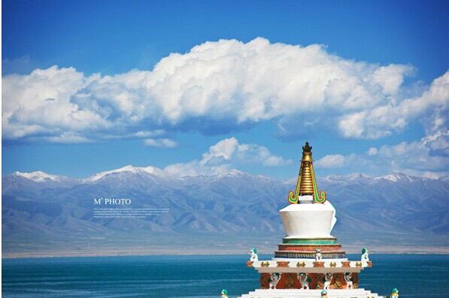

第六天：西宁兰州Q广州（约5H）
【参考航班时间】兰州-广州HU7394/15：50-20：05，经停庆阳 ，具体起飞时间待定
【行程安排】早餐后乘车前往（约3H）兰州中川机场，午餐后乘坐航班返回广州，结束愉快旅程。
【温馨提示】退房时整理好自己的物品，出房间的时候再确认一下自己东西是否拿好，尤其是身份证、手机、钱包等重要物品。
************************全程结束，祝您旅途愉快！***********************

此行程是参考行程,我社根据航空公司的出票时间调整行程和港口,但不影响原标准及游览景点.具体的行程游览顺序将根据航班安排的首未站城市最终确定，并且以我社出发前给予的行程为准。

团费包含 | 交通 | 广州到兰州，兰州到广州往返机票含税，兰州到敦煌火车硬卧，张掖-西宁动车二等座，注：以上仅供参考，具体以实际出票为准，谢谢理解与配合！
团费包含 | 用车 | 全程保证一车一导，全程贴心服务。确保一人一正座，不分座位号，先到的客人先选择，请尊重中华民族尊老爱幼的优良传统，尽量让老弱或者晕车的客人坐靠前的位子；区间火车硬卧票/动车票，铺位/座位均为随机分配，现火车票为实名购票，已经出票，不得转让，只能退票处理，请给客户提前说明！
团费包含 | 住宿 | 当地四星标准酒店，未挂星；儿童不占床，如需占床请补交单房差，或退房差（不占床，含早餐） 备注：青海省是中国的夏都，大部分酒店都没有空调！
团费包含 | 用餐 | 全程含5早8正，正餐30元人次，备注：如人数不足8人或8人以下，餐费现退；
团费包含 | 门票 | 茶卡盐湖70、青海湖100、嘉峪关城楼120、鸣沙山120、莫高窟200（均为首道门票，不含区间、园中园门票）学生证、军官证、老年证、记者证、教师证、残疾证等相关证件产生门票优惠，由当地地接导游退还至客人，儿童收费不含门票，如产生，请家长在景区自行购买，景点所含的门票不用不退；
团费包含 | 保险 | 含旅行社责任险  提示：请各组团社必需在客人前往旅游时为客人提前购买旅游意外险  不含：航空保险、旅游意外险、景区内个人消费等及出发地机场往返交通
团费包含 | 导游 | 全程优秀导游讲解服务；
团费包含 | 购物 | 全程不进购物店（备注: 景区、餐厅商场不属于旅行社购物店）
小孩收费 | 2-12周岁（1.2米以下儿童含机票、正餐全餐含早、车位费、导服；不占床不含门票不含动车票、火车票。1.2米以上儿童需按成人操作，门票有产生优惠现退）
团费不含 | 景区小交通费用和行程中注明需要另付的景区自费项目  当地导游会向游客介绍本地特色的行程以外的项目，您可根据自身情况自愿参加。  2、单房差：全程入住相应指定酒店双人标间，如无人拼房，需补单房差  3、因交通延阻、罢工、天气、飞机机器故障、航班取消或更改时间等不可抗力原因所引致的额外费用；  4、酒店内洗衣、理发、电话、传真、收费电视、饮品、烟酒等个人消费
  娱乐项目 | 项 目 | 价 格
  娱乐项目 | 鸣沙山电瓶车 | 20元/人
  娱乐项目 | 鸣沙山沙漠卡丁车（限乘2人） | 160 元/辆
  娱乐项目 | 鸣沙山防沙鞋套 | 15元/人
  娱乐项目 | 鸣沙山上山骆驼 | 100元/人
  娱乐项目 | 鸣沙山滑沙 | 25元/人
  娱乐项目 | 兰州羊皮筏子 | 单程100元/人
  娱乐项目 | 沙漠户外基地 | 680元/人
  娱乐项目 | 茶卡盐湖区间车 | 20元/人
  娱乐项目 | 茶卡盐湖小火车 | 50元/人
  娱乐项目 | 青海湖区间 | 20元/人
  娱乐项目 | 青海湖游船 | 110元/人
  娱乐项目 | 互助彩虹部落 | 380元/人
特别注意 | 此行程是参考行程,我社根据航空公司的出票时间调整行程和港口,但不影响原标准及游览景点.具体的行程游览顺序将根据航班安排的首未站城市最终确定，并且以我社出发前给予的行程为准。
温馨提示 | 1、法定节假日及暑期等旅游旺季，客流量急剧上升，景区门前、缆车入口处等会出现排长队现象，旅行社将根据景点、缆车、游船等开放的具体时间，对叫早、出发等时间做适当的提前或错后调整，请旅游者积极配合。  2、我公司郑重提醒旅游者，审慎参加高危险娱乐项目，包括但不限于：骑马、骑骆驼、滑沙、沙漠摩托车、悬空滑索等，旅游者应仔细阅读活动说明或景区提示如：心脑血管患者，高龄人群慎重选择参加。旅游者参加活动时，应遵守活动项目中有关保障人身、财产安全的措施及规定，在景区指定区域内开展活动，注意人身安全。旅游者因参加高危险活动造成人身和财产损失，旅行社概不负责，酒后禁止参加有风险娱乐项目。  3、到少数民族聚集地区游览时，请注意遵守民族禁忌及风俗习惯，以免发生不必要的冲突。一些容易发生险情的地方，切勿前往。  4、游客携带未成年的游客时，请认真履行监护责任，看管好自己的孩子，不能让未成年人单独行动，并注意安全。  5、注意贵重物品的保管，如个人原因丢失或损坏，旅行社不予赔偿。  6、若因不可抗力或无法预见行程变更、人数太少等原因导致其约定项目无法安排时或参加娱乐项目中途受不可抗力因素终止活动的，敬请谅解，双方不承担违约责任。
注意事项 | 1、行程中景区配套娱乐设施及项目有明码标价，请游客自愿选择；如游客要求，地接社方可提供消费项目介绍，旅游者自愿参加消费，旅游者应当选择自己能够控制风险的另行消费项目，并对自己的行为负责，地接社对旅游者自愿消费项目不承担责任。  2、团队用餐中涉及加餐及自行点餐请游客按菜单上自己认可并可以接受的价格点菜、自行付费。  3、为保证计划行程顺利完成，请遵守团队作息时间，积极配合导游工作，在景区内请听从导游安排，跟随导游游览时，注意脚下安全，请不要到“旅游者止步”区域游览。  4、请避免离团活动，如确有需要，请提前与导游签定离团证明，并在约定时间内准时归队。非本社组织安排的游览活动，旅游者自行承担风险。由此发生的损失及纠纷，由旅游者自行承担和解决，旅行社不承担任何责任。
特别提示 | 1.因不可抗力因素（如自然灾害、政府行为、社会异常事件等）及道路拥堵造成的行程更改或减少，我社不承担任何责任，在可控范围之内协助解决相关事宜。  2.建议客人出游前购买旅游意外保险；  3.请游客在报名时，准确登记姓名及身份证等号码（小孩出生年月），并在出游时携带有效登机证件（身份证、户口本、护照、回乡证等），在办理登机及入住酒店时需提供；如因个人原因导致无法正常出行，责任自负；  4.此线路不接受孕妇、患有传染病等可能危害其他旅游者健康和安全的客人,70岁以上（含70岁）的游客报名，组团社必须提供与客人签订的《免责协议书》及客人的健康证明。如有隐瞒自身健康状况而产生意外或导致其他损失，地接社不承担任何责任

